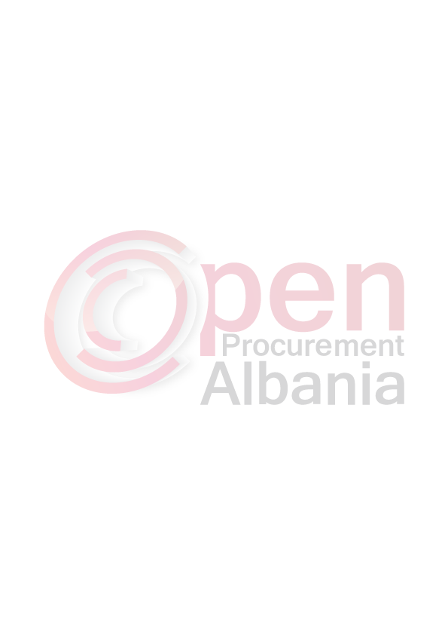
REPUBLIKA E SHQIPËRISË
BASHKIA DURRËS

NDËRMARRJA SHËRBIMEVE KOMUNALE DURRËS
Adresa : Lagja 4 ; Rruga “Egnatia”
Tel : 052 2222-92 , 052 2221-05

Nr. Ref . Prokurimit 231-8 Datë 15.06.2016

Nr. 507/3 Prot

NJOFTIM KONTRATE

Emri dhe adresa e autoritetit kontraktor

Emri NDERMARRJA SHERBIMEVE KOMUNALE DURRES
Adresa Lagja 4 Rruga Egnatia
Tel/Fax 052 2222-92, 0522221-05
E-mail nshk_durres@hotmail.com
Adresa e Internetit ___________________________________________

Lloji i proçedurës së prokurimit : Proçedurë e hapur (prokurim elektronik)

Objekti i kontratës/marrëveshjes kuadër: “Blerje Kazanash”

Fondi limit : 4.988.924 lekë (pa TVSH)
Burimi i financimit : Investim nga te ardhurat e Bashkisë Durrës

Kohëzgjatja e kontratës ose afati kohor për ekzekutimin: Nga nenshkrimi i kontrates deri
ne 30 dite.

Afati kohor për dorëzimin e ofertave ose kërkesave për pjesëmarrje: 11.07.2016 ora 10:00 vendi: në sitin zyrtar te Agjensisë Prokurimit Publik (www.app.gov.al) ,

Afati kohor për hapjen e ofertave ose kërkesave për pjesëmarrje : 11.07.2016 ora 10:00
vendi: në sitin zyrtar te Agjensisë Prokurimit Publik (www.app.gov.al) , zyra e Kr/Deges Sherbimeve, pranë NSHK Durrës.

TITULLARI AUTORITETIT KONTRAKTOR

Z. LUAN ZAZA

